|  |  |
| --- | --- |
|  | Министерство образования и науки Российской Федерации  Федеральное государственное автономное образовательное учреждение высшего образования «Уральский федеральный университет имени первого Президента России Б.Н.Ельцина» (УрФУ)  ИРИТ-РТФ  Базовая кафедра «Аналитика больших данных и методы видео анализа» |

Grade on project ___________________

Project supervisor __Medvedev M.A.___

Commission’s members _____________

_________________________________

Defense date ______________________

Report on the project

**«Development of web applications for business»**

Student: Rozanova Anna, Oboskalova Elena   ____________________

(Name, Surname) (Signature)

Group #: RIM – 140960, RIM – 140961

Yekaterinburg

2024

Содержание

Введение 3

Глава 1. Проектирование системы для онлайн-продаж диванов 5

1.1 Анализ предметной области по продаже диванов 5

1.2 Техническая архитектура и инструменты разработки для платформы мебельного магазина 7

Глава 2. Практическое применение веб-разработки по созданию сайта для онлайн продажи диванов 10

2.1 Разработка прототипа сайта по продаже диванов 10

2.1 Разработка клиентской части по продаже диванов 16

Заключение 17

Библиографический список 19

# Введение

В последние годы российский рынок мебели пережил значительные трансформации, вызванные изменением структуры предложения и уходом крупных международных игроков, таких как IKEA. Освободившаяся ниша в сегменте доступной и функциональной мебели открыла широкие возможности для отечественных производителей и ритейлеров. Современные потребители, особенно молодые семьи, студенты и арендаторы, продолжают нуждаться в стильной и практичной мебели по доступной цене, что подчеркивает актуальность разработки эффективных инструментов для продаж и взаимодействия с клиентами.

Название магазина Sweet House символизирует уют, комфорт и тепло домашнего интерьера, которые являются основой концепции бренда. Магазин предлагает мебель, способную сделать любой дом более комфортным и привлекательным, создавая атмосферу, где каждому будет приятно находиться. Основная идея заключается в том, чтобы предоставить покупателям доступные и функциональные решения для обустройства жилья, которые подчеркнут индивидуальность их пространства и сделают его по-настоящему «сладким домом».

Цель данной работы — создание сайта для продажи мебели, который будет выполнять не только роль онлайн-витрины, но и станет полноценной платформой для взаимодействия с покупателями, обеспечивая удобство выбора, персонализацию и гибкость в условиях доставки и сборки.

Задачи для разработки сайта:

1. Разработка структуры сайта на HTML
2. Создание визуального оформления на CSS
3. Реализация интерактивности на JavaScript
4. Оптимизация пользовательского опыта

Структура работы включает несколько ключевых разделов. Первая глава посвящена проектированию системы для онлайн-продаж диванов: в ней проводится анализ предметной области, а также описывается техническая архитектура и выбранные инструменты разработки. Во второй главе подробно раскрываются аспекты практической веб-разработки, включая создание прототипа сайта и разработку клиентской части приложения. В заключении подводятся итоги проделанной работы, оцениваются её результаты и перспективы дальнейшего развития проекта. Завершает работу библиографический список, содержащий использованные источники.

Таким образом, данная работа направлена на создание высокоэффективного инструмента для развития бизнеса в мебельной сфере, отвечающего актуальным запросам российского потребителя.

# Глава 1. Проектирование системы для онлайн-продаж диванов

## 1.1 Анализ предметной области по продаже диванов

Проект направлен на создание интернет-магазина мебели, который закроет потребность российского рынка в доступной и функциональной мебели после ухода таких крупных международных брендов, как IKEA. Главной задачей является предоставление покупателям широкого выбора мебели, таких как диваны в стандартных вариантах без возможности кастомизации.

Интернет-магазин станет не просто площадкой для продажи мебели, но и удобным инструментом для выбора товаров, оформления заказа и получения информации о доставке. Это позволит покупателям максимально быстро и комфортно находить нужные товары и заказывать их с минимальными усилиями.

Система будет использоваться в различных сферах, включая розничные и корпоративные продажи. Она ориентирована на частных покупателей таких как молодые семьи, арендаторы, студенты, а также на компании, занимающиеся обустройством офисных помещений или коммерческих объектов. Благодаря наличию фильтров, описаний и фотографий товаров, сайт станет полезным инструментом для профессионалов в области дизайна интерьера, а также для людей, планирующих самостоятельное оформление жилого пространства.

Ключевыми участниками, взаимодействующими с системой, являются покупатели, администраторы сайта, маркетинговая команда, а также сторонние партнеры. Каждый субъект системы выполняет различные функции при взаимодействии с сайтом:

1. Покупатели – частные лица и корпоративные клиенты, которые просматривают каталог, выбирают товары и оформляют заказы.
2. Администраторы сайта – сотрудники компании, ответственные за поддержку работы платформы, обновление информации о товарах и решение технических вопросов.
3. Маркетинговая команда – специалисты, занимающиеся продвижением сайта, запуском рекламных кампаний и анализом их эффективности.
4. Сторонние партнеры – платёжные системы, логистические компании и другие организации, обеспечивающие дополнительные сервисы для сайта.

Определение объектов системы является важным этапом в разработке программного обеспечения, так как оно позволяет структурировать и организовать функциональность системы. Объекты представляют собой основные элементы, с которыми взаимодействуют пользователи и другие компоненты системы, и описывают их свойства и поведение. Объектами системы являются:

* Каталог мебели – ключевой элемент интернет-магазина, в котором представлены все доступные модели мебели с фотографиями, описаниями и характеристиками.
* Инструменты фильтрации – функционал, позволяющий пользователям находить товары по таким параметрам, как цена, размер, цвет и стиль.
* База данных – информация о заказах, покупателях и складе, обеспечивающая бесперебойную работу системы.

Интернет-магазин обеспечит полноценный процесс взаимодействия с клиентами на всех этапах покупки. Пользователи смогут легко выбирать товары через удобный каталог с фильтрами, добавлять их в корзину и оплачивать заказы. Для упрощения логистики система предложит несколько вариантов доставки с возможностью выбора времени и способа получения.

Клиент, посещая сайт интернет-магазина мебели, сначала выбирает интересующую его категорию товаров, например, диваны. На странице с диванами он просматривает доступные модели, их характеристики и цены. Выбрав подходящий диван, клиент может ознакомиться с подробной информацией о товаре, включая размеры, материалы и особенности конструкции. Затем он добавляет выбранный диван в корзину, указывает количество и переходит к оформлению заказа. На странице оформления заказа клиент вводит свои личные данные и информацию о способе оплаты. После подтверждения заказа клиент получает уведомление о статусе доставки и может ожидать получения своего дивана в указанные сроки. При возникновении вопросов клиент может воспользоваться формой для связи с консультантом, чтобы получить необходимую помощь.

## 1.2 Техническая архитектура и инструменты разработки для платформы мебельного магазина

Архитектура клиентской части сайта интернет-магазина мебели разработана с учетом удобства пользователей и эффективности взаимодействия компонентов системы. Основные компоненты включают пользовательский интерфейс, систему управления контентом (CMS), базу данных и серверную часть. Пользовательский интерфейс разделен на несколько блоков: каталог товаров, страницы товаров, корзина покупок и формы для оформления заказа и консультаций.

Пользовательский интерфейс взаимодействует с CMS, которая управляет отображением и обновлением контента на сайте. CMS, в свою очередь, связана с базой данных, где хранятся все данные о товарах, пользователях и заказах. Серверная часть обрабатывает запросы от клиента, взаимодействует с базой данных и обеспечивает безопасность и надежность транзакций.

Блок-схема архитектуры показывает, как пользователь взаимодействует с интерфейсом, выбирая товары и оформляя заказы. Запросы от клиента передаются на сервер, который обрабатывает их и возвращает необходимую информацию. Вся система построена на принципах модульности и масштабируемости, что позволяет легко добавлять новые функции и улучшать существующие.

Для разработки клиентской части сайта интернет-магазина мебели были выбраны классические технологии: HTML, CSS и JavaScript. Этот выбор был обусловлен несколькими ключевыми факторами, которые делают эти технологии оптимальными для данного проекта.

HTML (HyperText Markup Language) используется для структурирования контента веб-страниц. Он обеспечивает базовую архитектуру сайта, определяя, где и как будут отображаться различные элементы, такие как заголовки, параграфы, изображения и формы. HTML является основой любого веб-приложения и обеспечивает совместимость с любыми браузерами и устройствами.

CSS (Cascading Style Sheets) применяется для стилизации веб-страниц. С помощью CSS можно задавать цвета, шрифты, размеры, отступы и другие визуальные параметры элементов. Это позволяет создавать привлекательный и адаптивный дизайн, который хорошо отображается на различных устройствах, включая смартфоны, планшеты и настольные компьютеры. CSS также поддерживает анимации и переходы, что делает интерфейс более динамичным и привлекательным для пользователей.

JavaScript используется для добавления интерактивности на веб-страницы. С его помощью можно реализовать различные функции, такие как обработка форм, валидация данных, динамическое обновление контента и взаимодействие с пользователем. JavaScript позволяет создавать более функциональные и удобные интерфейсы, улучшая пользовательский опыт.

Решение использовать только HTML, CSS и JavaScript, а не фреймворки, такие как React, было принято по нескольким причинам. Во-первых, это позволяет упростить разработку и поддержку проекта, так как не требуется дополнительное время на изучение и настройку фреймворков. Во-вторых, использование только базовых технологий обеспечивает высокую производительность и быструю загрузку страниц, что особенно важно для интернет-магазинов, где скорость работы сайта напрямую влияет на пользовательский опыт и конверсию. В-третьих, это решение позволяет создать более легковесное и простое приложение, которое легче поддерживать и масштабировать в будущем.

Таким образом, использование HTML, CSS и JavaScript для разработки клиентской части сайта интернет-магазина мебели обеспечивает создание функционального, производительного и удобного в использовании веб-приложения, которое отвечает всем требованиям современных пользователей.

# Глава 2. Практическое применение веб-разработки по созданию сайта для онлайн продажи диванов

## 2.1 Разработка прототипа сайта по продаже диванов

Для разработки прототипа интернет-магазина использовалась платформа Miro, которая позволила визуализировать структуру и функционал будущего сайта [1]. С помощью Miro была создана интерактивная карта проекта, отражающая основные разделы, пользовательские сценарии и ключевые элементы интерфейса. Это обеспечило команду общей концепцией и позволило наглядно представить, как будет выглядеть и функционировать сайт, что значительно упростило процесс согласования и внесения корректировок на ранних этапах работы.

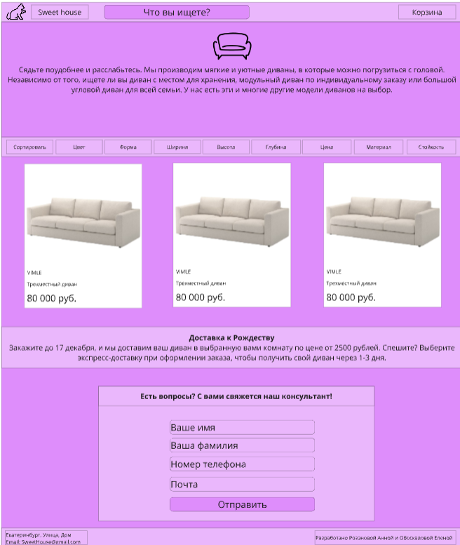

Рисунок 1 - Макет главной страницы для сайта по продаже диванов [1]

Главная страница сайта интернет-магазина мебели представляет собой удобный и функциональный интерфейс, разработанный с учетом потребностей пользователей (Рисунок 1). Она включает в себя несколько ключевых элементов, каждый из которых выполняет определенную функцию и помогает пользователю взаимодействовать с сайтом.

В верхней части страницы расположен логотип магазина, который служит ссылкой на главную страницу. Рядом с логотипом находится навигационное меню, состоящее из нескольких вкладок: "Что вы ищете?", "Корзина". Эти вкладки позволяют пользователю быстро переходить между различными разделами сайта, такими как каталог товаров, корзина покупок и страница с контактной информацией.

Ниже строки поиска расположены категории товаров, представленные в виде горизонтального меню. Эти категории включают "Сортировка", "Цвет", "Форма", "Ширина", "Высота", "Глубина", "Цена", "Материал", "Стойкость". Пользователь может выбрать интересующую его категорию, чтобы увидеть соответствующие товары. Это помогает быстро сузить выбор и найти нужный товар.

Основная часть страницы занята списком товаров, представленных в виде карточек. Каждая карточка содержит изображение товара, его название, краткое описание и цену. Пользователь может просматривать товары, нажимать на карточки для получения более подробной информации или добавлять товары в корзину. В данном примере показаны три одинаковых трехместных дивана VIMLE по цене 80 000 рублей каждый.

В нижней части страницы представлена информация о доставке и розничной цене. Пользователь может узнать, что заказ до 17 декабря будет доставлен в выбранную дату, а при заказе свыше 2500 рублей доставка будет экспресс и при оформлении заказа диван будет доставлен через 1-3 дня. Это помогает пользователю планировать свои покупки и понимать условия доставки.

В нижней части страницы находится форма для связи с консультантом. Пользователь может заполнить поля с именем, фамилией, номером телефона и почтой, чтобы задать вопрос или получить консультацию. Этот элемент позволяет пользователю получить дополнительную информацию о товаре или процессе заказа.

На каждой последующей странице будет находиться контактные данные магазина, включая электронную почту и информацию о разработчиках сайта. Это помогает пользователю связаться с магазином в случае необходимости и узнать больше о компании.

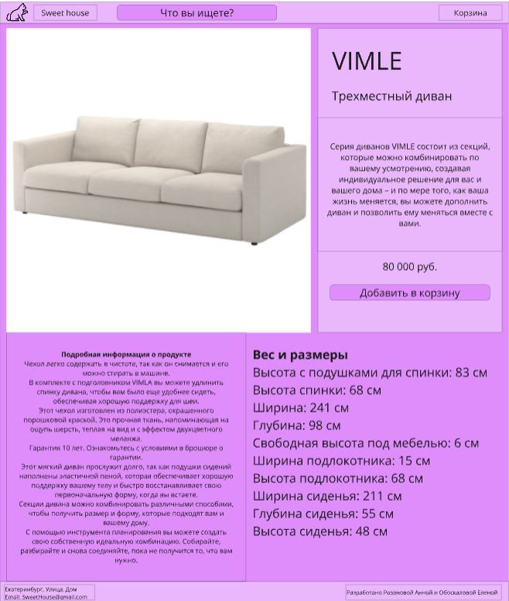

Рисунок 2 - Макет товарной карточки для сайта по продаже диванов [1]

Страница карточки товара на сайте интернет-магазина мебели предоставляет пользователю подробную информацию о конкретном товаре, в данном случае о трехместном диване VIMLE (Рисунок 2). Эта страница разработана с целью обеспечить пользователя всей необходимой информацией для принятия решения о покупке.

В верхней части страницы расположено крупное изображение товара, которое позволяет пользователю детально рассмотреть диван. Рядом с изображением находится название товара – "VIMLE Трехместный диван". Это помогает пользователю сразу понять, какой товар он просматривает.

Под изображением и названием товара находится краткое описание, которое содержит основные характеристики и преимущества дивана. В данном случае указано, что серия диванов VIMLE состоит из секций, которые можно комбинировать по вашему усмотрению, создавая индивидуальное решение для вашего дома. Также отмечено, что диван может быть дополнен различными элементами, такими как подлокотники, сиденья и спинки, что позволяет создать уникальный диван, идеально подходящий для вашего интерьера.

Ниже описания указана цена товара – 80 000 рублей. Рядом с ценой находится кнопка "Добавить в корзину", которая позволяет пользователю добавить выбранный диван в корзину покупок. Этот элемент является ключевым для процесса покупки, так как он позволяет пользователю перейти к следующему этапу – оформлению заказа.

Слева от основного изображения товара находится блок с параметрами информации о продукте. В этом блоке указаны нагрузки, которые может выдержать диван, такие как нагрузка на сиденье, спинку и полку. Также указаны особенности ухода за диваном, такие как необходимость использования сухой ткани для удаления пыли и рекомендации по чистке. Этот блок помогает пользователю понять, насколько прочен и удобен в использовании диван.

Справа от основного изображения товара находится блок с информацией о весе и размерах дивана. В этом блоке указаны такие параметры, как высота подлокотника, высота спинки, ширина, глубина, высота под мебелью, ширина подлокотника, высота подлокотника, ширина сиденья, глубина сиденья и высота сиденья. Эти параметры помогают пользователю понять, подойдет ли диван для его помещения и соответствует ли он его требованиям.

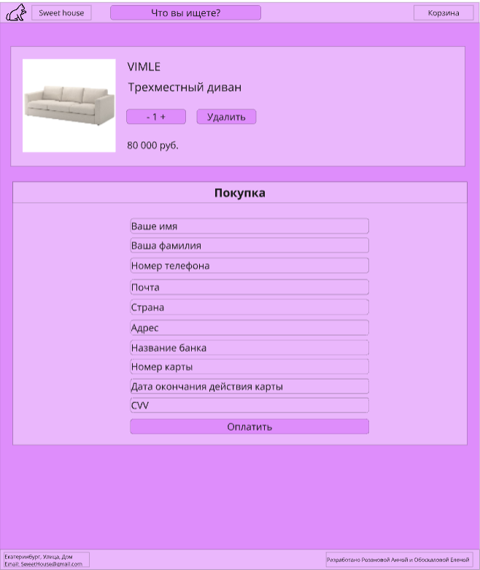

Рисунок 3 - Макет корзины для сайта по продаже диванов [1]

Страница корзины на сайте интернет-магазина мебели предназначена для просмотра и управления товарами, которые пользователь выбрал для покупки (Рисунок 3). Эта страница разработана с целью обеспечить удобство и простоту процесса оформления заказа.

В верхней части страницы отображается изображение выбранного товара, в данном случае трехместного дивана VIMLE. Рядом с изображением указано название товара и его цена – 80 000 рублей. Это позволяет пользователю сразу увидеть, какой товар находится в корзине и сколько он стоит.

Под изображением и названием товара находятся кнопки для управления количеством товара в корзине. Пользователь может увеличить или уменьшить количество товара с помощью кнопок "+" и "-". Это позволяет легко корректировать заказ, добавляя или удаляя товары по мере необходимости.

Рядом с кнопками управления количеством товара находится кнопка "Удалить", которая позволяет пользователю полностью удалить товар из корзины. Этот элемент полезен, если пользователь передумал покупать выбранный товар и хочет убрать его из корзины.

Ниже блока с товаром находится форма для оформления заказа. В этой форме пользователь должен ввести свои личные данные, такие как имя, фамилия, номер телефона, почта, страна, адрес, название банка, номер карты, дата окончания действия карты и CVV-код. Эти данные необходимы для обработки заказа и проведения оплаты.

После заполнения всех полей формы пользователь может нажать кнопку "Оплатить", чтобы завершить процесс оформления заказа. Эта кнопка является ключевым элементом страницы, так как она позволяет пользователю перейти к финальному этапу покупки и подтвердить свой заказ.

## 2.1 Разработка клиентской части по продаже диванов

Разработка клиентской части сайта интернет-магазина, специализирующегося на продаже диванов, представляет собой важный этап в создании удобного и функционального пользовательского интерфейса. Основная цель данного этапа – обеспечить пользователей интуитивно понятным и привлекательным интерфейсом, который позволит легко находить, выбирать и приобретать диваны, соответствующие их потребностям и предпочтениям.

***Разработка клиентской части приложения:*** скриншоты страниц проекта, описание отдельных блоков, присутствующих на страницах, программный код, реализация адаптивности. Весь код проекта вставлять не обязательно. Достаточно показать основные блоки с комментариями к коду.

# Заключение

Проект интернет-магазина Sweet House направлен на создание удобной, функциональной и современной платформы для продажи мебели, что является актуальным решением на фоне растущего спроса на качественные и доступные мебельные изделия в России. Реализация проекта позволит компании выйти на конкурентный рынок с продуктом, соответствующим ожиданиям современной аудитории. Разработанный интернет-магазин будет не только удобным инструментом для выбора и покупки мебели, но и мощным каналом для взаимодействия с клиентами, сбора данных для анализа и дальнейшего совершенствования. В ходе разработки клиентской части сайта интернет-магазина мебели были использованы классические технологии HTML, CSS и JavaScript, что позволило создать функциональный, производительный и удобный в использовании веб-интерфейс. Выбор этих технологий был обусловлен стремлением к простоте, высокой производительности и легкости поддержки проекта.

На этапе разработки прототипов и дизайн-шаблонов были созданы наглядные и функциональные макеты, которые помогли визуализировать будущий сайт и определить основные элементы интерфейса. Использование современных инструментов для прототипирования и дизайна позволило значительно ускорить процесс разработки и улучшить качество конечного продукта.

Разработка клиентской части приложения включала создание адаптивного дизайна, который обеспечивает удобство использования сайта на различных устройствах и экранах. Основные блоки интерфейса были тщательно проработаны и прокомментированы, что облегчает их дальнейшую поддержку и модификацию.

В результате, созданный сайт интернет-магазина мебели отвечает всем современным требованиям к пользовательскому интерфейсу, обеспечивая высокую производительность, удобство использования и адаптивность. Проект успешно реализован и готов к дальнейшему развитию и масштабированию в соответствии с потребностями бизнеса и ожиданиями пользователей.

# Библиографический список

1. Sweet house // Mirro URL: https://miro.com/app/board/uXjVKHVSd-o=/ (дата обращения: 10.12.2024).